营商环境建设监督局
2025年政府信息公开工作年度报告
一、总体情况
2025年，抚远市营商环境建设监督局深入贯彻落实国家及地方关于政务公开的决策部署，以《中华人民共和国政府信息公开条例》为根本遵循，聚焦公众需求，强化责任落实，全面提升政府信息公开工作水平。
（一）主动公开情况
2025年营商环境建设监督局积极做好微信公众号“营在抚远”、政府信息主动公开等工作，2025年，我局通过抚远市政府网站发布信息12条，微信公众号“营在抚远”公开及转发信息1158条。
（二）依申请公开情况
2025年，营商环境建设监督局未收到政府信息公开申请，无依申请公开事项。
（三）政府信息管理情况
全面落实信息发布“三审三校”责任制，并对上级指出的已发布信息的错敏字积极整改，确保上网信息内容准确、表述规范，且不涉及国家秘密和个人隐私。
（四）政府信息公开平台建设
严格落实《中华人民共和国政府信息公开条例》，持续完善机制，进一步建立健全政府信息公开有关各项制度，加强政策性文件的意见征集和政策解读等工作。加强管理。认真落实政府信息公开保密审查制度，强化督查考核，切实提升各部门政府信息公开工作水平。
（五）监督保障
我局将进一步完善相关工作制度，积极拓宽群众监督渠道，确保政府信息公开工作有效推进。将政府信息公开深度融入日常工作目标体系，围绕公开信息的数量质量、内容规范、审批流程与发布时效等关键环节，开展常态化专项评估检查。
- 主动公开政府信息情况
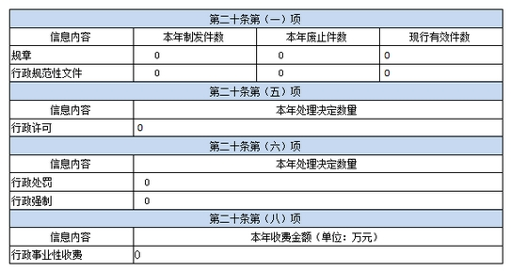

三、收到和处理政府信息公开申请情况
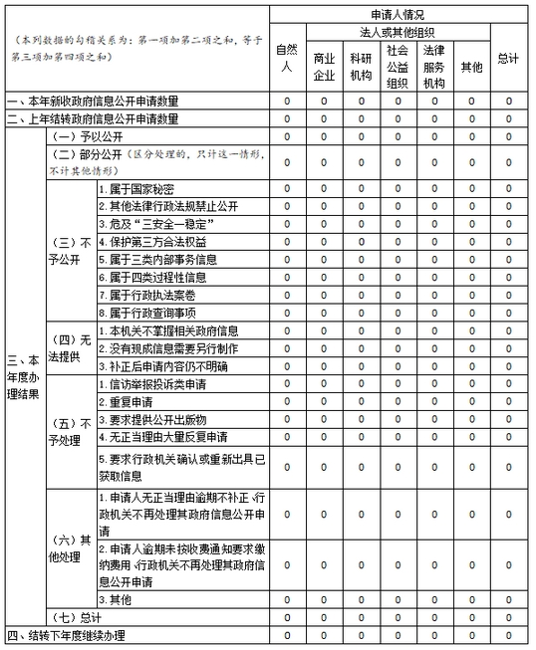
四、政府信息公开行政复议、行政诉讼情况
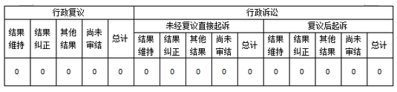
五、存在的主要问题及改进情况
2025年我局在信息公开方面仍有不足。一是信息公开内容覆盖不够全面；二是公开的形式较为单一。改进情况：一是进一步深化和丰富公开内容，重点围绕群众关切、社会关注的领域，主动及时地发布相关信息；二是积极探索多样化的公开形式，拓宽信息公开渠道，增强公开效果。
六、其他需要报告的事项
我局未收取信息处理费，无其他需要报告的事项。

监审：付冬娟
审核：李雨虹
编辑：陈雪妍

